Tuần: 31 Ngày soạn: 08/04/2023
Tiết: 73 Ngày dạy: 21/04/2023
BÀI TẬP CUỐI CHƯƠNG VII
Thời gian thực hiện: (1 tiết)

I. Mục tiêu: Sau khi học xong bài này học sinh có khả năng:
1. Về kiến thức: Củng cố
- Kiến thức cơ bản của chương về biểu thức đại số, đơn thức , đa thức một biến.
- Các quy tắc cộng, trừ, đơn thức đồng dạng; cộng trừ đa thức một biến , nghiệm của đa thức; phép nhân đa thức 1 biến; phép chia đa thức .
2. Về năng lực:
* Năng lực chung:
- Năng lực tự học: Đọc hiểu, nghe hiểu, làm bài tập ở nhà.
- Năng lực giao tiếp và hợp tác: qua việc thực hiện hoạt động nhóm, năng lực thuyết trình và báo cáo ( khi trình bày kết quả của nhóm ).
* Năng lực đặc thù:
- Năng lực tính giá trị của biểu thức, nhân hai đơn thức; phép chia đa thức.
- Năng lực giao tiếp toán học:năng lực sử dụng thuật ngữ Toán học chính xác( biểu thức đại số, đơn thức, đa thức, các phép tính cộng, trừ, nhân, chia đa thức,…).
- Năng lực tư duy và lập luận toán học: Năng lực thu gọn đa thức, Thực hiện các phép tính ( cộng, trừ ,nhân chia đa thức 1 biến) nhanh, chuẩn xác.
- Năng lực giải quyết vấn đề toán học:Rèn kỹ năng phát hiện và giải quyết tốt các bài toán thực tế.
- Năng lực mô hình hóa toán học: HS biết hệ thống kiến thức bằng biểu đồ tư duy.
3. Về phẩm chất:
- Chăm chỉ: Chú ý lắng nghe, đọc, làm bài tập, vận dụng kiến thức vào thực tiễn.
- Trung thực: bài toán vận dụng thực tiễn cần trung thực.
- Trách nhiệm: khi thực hiện hoạt động nhóm, báo cáo kết quả hoạt động nhóm.
II. Thiết bị dạy học và học liệu
1. Giáo viên: Bảng phụ ghi nội dung các bài tập, phấn màu.
2. Học sinh: Thước thẳng.
III. Tiến trình dạy học
Hoạt động 1: Mở đầu (7 phút)
a) Mục tiêu: Gợi động cơ, tổ chức trò chơi để tạo hứng thú trong tiết học.
b) Nội dung: Tổ chức Trò chơi “ VÒNG QUAY MAY MẮN” với các câu hỏi trắc nghiệm về kiến thức của chương VII.
Thể lệ trò chơi: Mỗi bạn tham gia có một lượt. Mỗi lượt chơi được chọn một ô số trong bảng gồm 6 ô. Mở mỗi ô có một câu hỏi.
- Bạn nào chọn được đáp án đúng trong vòng 10 giây thì sẽ nhận một vòng quay may mắn để nhận thưởng. Trong vòng quay may mắn nếu quay được ô phần quà thì sẽ được nhận một phần quà, nếu là ô số thì sẽ nhận được số điểm tương ứng (ví dụ: quay vào ô 8 sẽ nhận được 8 điểm,….).
- Bạn nào chọn đáp án sai thì cơ hội sẽ dành cho một bạn khác.
c) Sản phẩm: Câu trả lời các câu hỏi trắc nghiệm.
d) Tổ chức thực hiện:
Hoạt động của GV - HS | Tiến trình nội dung
* GV giao nhiệm vụ học tập  - GV tổ chức trò chơi  * HS thực hiện nhiệm vụ  - GV cử 1 HS làm quản trò, tổ chức cho các bạn tham gia trò chơi.  - HS chia làm 2 đội tham gia trò chơi.  * Báo cáo, thảo luận  - HS tham gia chọn câu hỏi và trả lời  Kết quả:  Câu 1:  Câu 2:  Câu 3:  Câu 4:  Câu 5:  Câu 6:  * Kết luận, nhận định  GV nhận xét, chốt lại trò chơi, kiến thức liên quan. | Câu 1. Biểu thức biểu thị “ Hiệu của và bình phương của ” là:  Câu 2. Giá trị của biểu thức tại là:  Câu 3.Tìm tất cả các đơn thức trong các biểu thức sau:  ; ; ;  ; ;  Câu 4. Tổng của hai đa thức  và là:  Câu 5. Tính  Câu 6. Cho đa thức  . Hệ số cao nhất của là:
2. Hoạt động 2: Hình thành kiến thức (5 phút)
a) Mục tiêu:
- Hệ thống hóa kiến thức chương VII
b) Nội dung:
- 1 nhóm đại diện lên trình bày sơ đồ tóm tắt kiến thức chương VII
c) Sản phẩm: Sơ đồ tóm tắt kiến thức chương VII
d) Tổ chức thực hiện:

Hoạt động của GV - HS | Tiến trình nội dung
* GV giao nhiệm vụ học tập  - GV yêu cầu đại diện 1 tổ lên trình bày sơ đồ tóm tắt kiến thức chương VII ( đã giao BTVN từ tiết trước).  * HS thực hiện nhiệm vụ  - Đại diện 1 tổ lên trình bày sơ đồ tóm tắt kiến thức chương VII.  * Báo cáo, thảo luận  - Các nhóm nhận xét.  * Kết luận, nhận định  - GV nhận xét, chốt kiến thức. | Bảng sơ đồ tóm tắt kiến thức chương VII  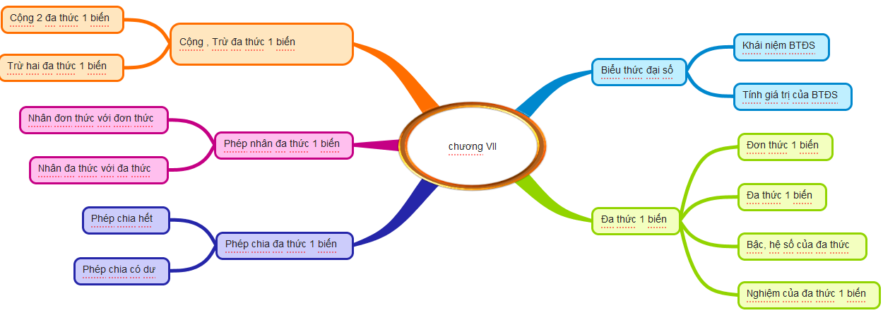
3. Hoạt động 3: Luyện tập (25 phút)
a) Mục tiêu:
- HS được hệ thống các dạng bài tập của chương.
- Rèn luyện kỹ năng vận dụng kiến thức vào bài tập : lập biểu thức từ bài toán thực tế; tính giá trị biểu thức. Thực hiện các phép tính cộng, trừ , nhân chia 2 đa thức ; tìm nghiệm của đa thức 1 biến.
b) Nội dung:
- HS vận dụng giải thành thạo các dạng bài tập trong SGK tr 46.
c) Sản phẩm:
- Lời giải các bài tập trong SGK tr 46.
d) Tổ chức thực hiện:
Hoạt động của GV - HS | Tiến trình nội dung
* GV giao nhiệm vụ học tập  - GV chiếu Bài tập  Bài 7.42 ( SGK/TR 46 )  Một hãng taxi quy định giá cước như sau : km đầu tiên giá đồng ; tiếp theo cứ mỗi kilômét giá đồng. Giả sử một người thuê xe đi (kilômét ).  a) Chứng tỏ rằng biểu thức biểu thị số tiền mà người đó phải trả là một đa thức. Tìm bậc, hệ số cao nhất và hệ số tự do của đa thức đó.  b) Giá trị của đa thức tại nói lên điều gì ?  * HS thực hiện nhiệm vụ  - HS Hoạt động cá nhân hoàn thành bài tập, 2 hs lên bảng làm.  - GV: quan sát và trợ giúp học sinh  * Báo cáo, thảo luận  - Hai HS lên bảng chữa, các học sinh khác làm vào vở.  * Kết luận, nhận định  GV nhận xét, đánh giá về thái độ, quá trình làm việc, kết quả hoạt động và chốt kiến thức. | Dạng 1 : Xác định biểu thức, tính giá trị biểu thức  Bài 7.42 ( SGK/TR 46 )  Giải  a) Biểu thức biểu thị số tiền mà người đó phải trả là:  là một đa thức  Vậy biểu thức biểu thị số tiền mà người đó phải trả là một đa thức.  Bậc của đa thức là  Hệ số cao nhất là ; hệ số tự do là  b) Thay vào đa thức , ta có  Vậy giá trị của đa thức tại là nói lên là số tiền người đó phải trả khi đi km là đồng.
* GV giao nhiệm vụ học tập  - GV chiếu BT  Bài 7.43( SGK /tr 46 )  Cho đa thức , trong đó là những số với .  a) Cho biết . Giải thích tại sao là một nghiệm của .  b) Áp dụng : Hãy tìm một nghiệm của đa thức bậc hai .  * HS thực hiện nhiệm vụ  - HS Hoạt động nhóm đôi hoàn thành bài tập ( thời gian phút ).  - Đại diện 1 HS lên bảng làm.  - GV: quan sát và trợ giúp học sinh.  * Báo cáo, thảo luận  - Một HS đại diện trả lời.HS khác lắng nghe để nhận xét, bổ sung.  * Kết luận, nhận định  GV nhận xét, đánh giá về thái độ, quá trình làm việc, kết quả hoạt động và chốt kiến thức. | Dạng 2 : Xác định nghiệm của đa thức  Bài 7.43( SGK /tr 46 )  Giải  a) Thay vào  Ta có :  Mà  Vậy là một nghiệm của .  b) Thay vào đa thức đã cho ta có :..  Vậy là một nghiệm của đa thức .
* GV giao nhiệm vụ học tập  - GV chiếu BT  Bài 7.44 ( SGK/tr 46)  Cho đa thức .  a) Tìm đa thức sao cho  b) Tìm đa thức sao cho  c) Tìm đa thức biết rằng  d) Tìm đa thức sao cho  e) Có hay không một đa thức sao cho  * HS thực hiện nhiệm vụ  - HS Hoạt động nhóm ( tổ) hoàn thành bài tập  Tổ 1,2: Làm câu a,c  Tổ 3,4: Làm câu d,e  Câu b: Về nhà làm  - GV: quan sát và trợ giúp học sinh.  * Báo cáo, thảo luận  - Đại diện 1 nhóm lên bảng trình bày.  Các nhóm khác quan sát để nhận xét, bổ sung.  * Kết luận, nhận định  GV nhận xét, đánh giá về thái độ, quá trình làm việc, kết quả hoạt động và chốt kiến thức. | Dạng 3 : Thực hiện các phép tính ( cộng , trừ, nhân chia trên các đa thức 1 biến )  Bài 7.44 ( SGK/tr 46)  Giải  a)  c)  d)  Đặt phép chia :  Vậy  e)  Đặt phép chia :  Vì phép chia trên là phép chia có dư  Nên không thể tìm một đa thức sao cho
4. Hoạt động 4: Vận dụng ( 5 phút)
a) Mục tiêu: Củng cố kiến thức về đa thức, tổng hiệu về đa thức. Rèn tư duy suy luận.
b) Nội dung: Bài 7.46 (SGK/ tr 46)
c) Sản phẩm: Câu trả lời Bài 7.46 (SGK/ tr 46)
d) Tổ chức thực hiện:
Hoạt động của GV - HS | Tiến trình nội dung
* GV giao nhiệm vụ học tập  GV chiếu BT  Bài 7.46 (SGK/ tr 46)  Hai bạn tròn và vuông tranh luận với nhau  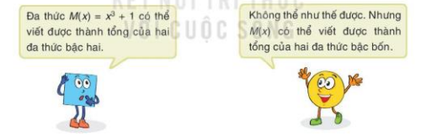  Hãy cho biết ý kiến của em và nêu một số ví dụ minh họa.  * HS thực hiện nhiệm vụ  - HS Hoạt động nhóm đôi hoàn thành bài tập.  - Đại diện 1 HS lên bảng làm.  - GV: quan sát và trợ giúp học sinh.  * Báo cáo, thảo luận  - Một HS trả lời, các học sinh lắng nghe để nhận xét, bổ sung.  * Kết luận, nhận định  GV nhận xét, chốt kiến thức. | Bài 7.46 (SGK/ tr 46)  Bạn vuông sai vì trong mỗi đa thức bậc hai có thể coi hệ số của bằng . Tổng của hai đa thức này cũng có hệ số của bằng nên tổng ấy không thể là đa thức bậc .  Bạn tròn nói đúng.  Ví dụ :  Hoặc  …..
5. Hướng dẫn tự học ở nhà (3 phút)
- Ôn lại các kiến thức của chương và nắm chắc các dạng bài tập ( biểu thức đại số, tính giá trị biểu thức, đơn thức, đa thức, các phép tính trên đa thức, nghiệm của đa thức ).
- Làm các bài tập sau:
1) Bài tập: Bài 7.44 (b)( SGK/tr 46)
Bài 7.45 ( SGK/tr 46)
2) Bài tập ( SBT /Tr…)
- Chuẩn bị tiết sau: Ôn tập giữa kì II.
- Hệ thống kiến thức chương VI, chương VII bằng sơ đồ tư duy.

